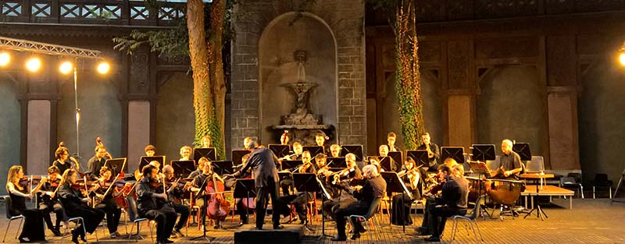

“Ludwig Van Festival”
OPV e le 9 Sinfonie di Beethoven a Padova

ORCHESTRA DI PADOVA E DEL VENETO
MARCO ANGIUS, direttore

Mercoledì 6 luglio 2016 – ore 21.00
Teatro Giardino di Palazzo Zuckermann
Sinfonia n. 4 in si bemolle maggiore op. 60
Sinfonia n. 6 in fa maggiore op. 68 “Pastorale”

Prova generale aperta al pubblico alle ore 10.30 all’Orto Botanico

Info: www.opvorchestra.it, tel. 049 656848-656626

“Ludwig Van Festival” - OPV e le 9 Sinfonie di Beethoven a Padova

Mercoledì 6 luglio secondo appuntamento nel Teatro Giardino di Palazzo Zuckermann di Padova con “Ludwig Van Festival”: l’esecuzione integrale delle 9 Sinfonie di Beethoven che vedrà protagonista l’Orchestra di Padova e del Veneto diretta da Marco Angius. In cartellone la Sinfonia n. 4 in si bemolle maggiore op. 60 e la Sinfonia n. 6 in fa maggiore op. 68 “Pastorale”. Alle 10.30 alla Sala delle Colonne dell’Orto Botanico prova generale aperta al pubblico

Dopo il tutto esaurito del concerto inaugurale, mercoledì 6 luglio alle 21.00, l’Orchestra di Padova e del Veneto e Marco Angius tornano nella splendida cornice del Teatro Giardino di Palazzo Zuckermann per il secondo appuntamento del “Ludwig Van Festival”: l’esecuzione integrale delle 9 Sinfonie di Beethoven. Un progetto, realizzato con il sostegno di Fondazione Antonveneta, nel quale l’OPV si confronta con la forza, la modernità e la molteplicità del compositore tedesco la cui opera, nelle parole di Marco Angius, «non parla più di se stessa ma abbraccia il creato. Tutta la sua musica appare profondamente sperimentale, perché lui è tra i pochi che possono fare ciò che vogliono con i suoni».

Il concerto si aprirà con l’esecuzione della Sinfonia n. 4 in si bemolle maggiore op. 60, composizione di straordinaria bellezza e ricca di soluzioni musicali sorprendenti. E' così fin dall'introduzione lenta, costruita come un ambiente immobile, sempre più teso, che infine si apre all'improvviso e porta al primo movimento – una rapida successione di scene, di carattere quasi hollywoodiano, che ricorda l'andamento narrativo della Terza. Notevolissimo anche il secondo movimento, tutto percorso da un ostinato ritmico che è quasi un battito cardiaco e che a volte fa da protagonista, con valore tematico, a volte si immerge nello sfondo, ma rimane sotterraneo e pronto a riemergere. Dopo il terzo tempo, in cui tornano certi echi classici del primo Beethoven, l'ultimo movimento allude ciclicamente ai temi del primo; e il finale risulta tanto più sorprendente in quanto meno preparato del consueto.

A seguire la Sinfonia n. 6 in fa maggiore op. 68 (1808). Nel chiosarne il titolo, “Pastorale”, Beethoven si preoccupa di scansare l'etichetta di “musica a programma” scrivendo: “più che pittura, espressione del sentimento”. Tuttavia, questa sinfonia campestre, che in verità è una successione di quadri, è tutta costellata di mimetismi – dal canto dell'usignolo, della quaglia e del cuculo alla fine del secondo tempo, alla rappresentazione del temporale nel quarto. Ciò che traspare è una visione tutta romantica della natura: un rifugio ideale, abitato da creature semplici (contadini e pastori), entro cui l'anima eletta del poeta, in un gioco di proiezioni e rispecchiamenti, trova ancora una volta il modo di esprimere sé stessa, le proprie gioie e le proprie inquietudini.

In caso di maltempo il concerto avrà luogo alla Sala delle colonne dell’Orto Botanico, dove, alle 10.30, si terrà anche la prova generale aperta al pubblico.

BIGLIETTI
Concerti: Interi 10 €, ridotti 7 € (abbonati 50a Stagione OPV e under35), bambini e ragazzi 3 € (under14); in vendita online sul sito www.opvorchestra.it (solo biglietti interi) e al botteghino di ciascuna sede il giorno del concerto a partire dalle ore 20.00.

Prove generali: Biglietto unico 8 €; in vendita al botteghino dell’Orto Botanico il giorno della prova generale a partire dalle ore 9.30.

Info: www.opvorchestra.it, tel. 049 656848-656626

Ufficio stampa
Studio Pierrepi
348-3423647
opvorchestra@studiopierrepi.it
www.studiopierrepi.it

